**NHÓM 01: NHO QUAN – HOA LƯ – KIM SƠN**

**SOẠN GIÁO ÁN BÀI HỌC STEM**

**BÀI HỌC: MŨ SINH NHẬT**

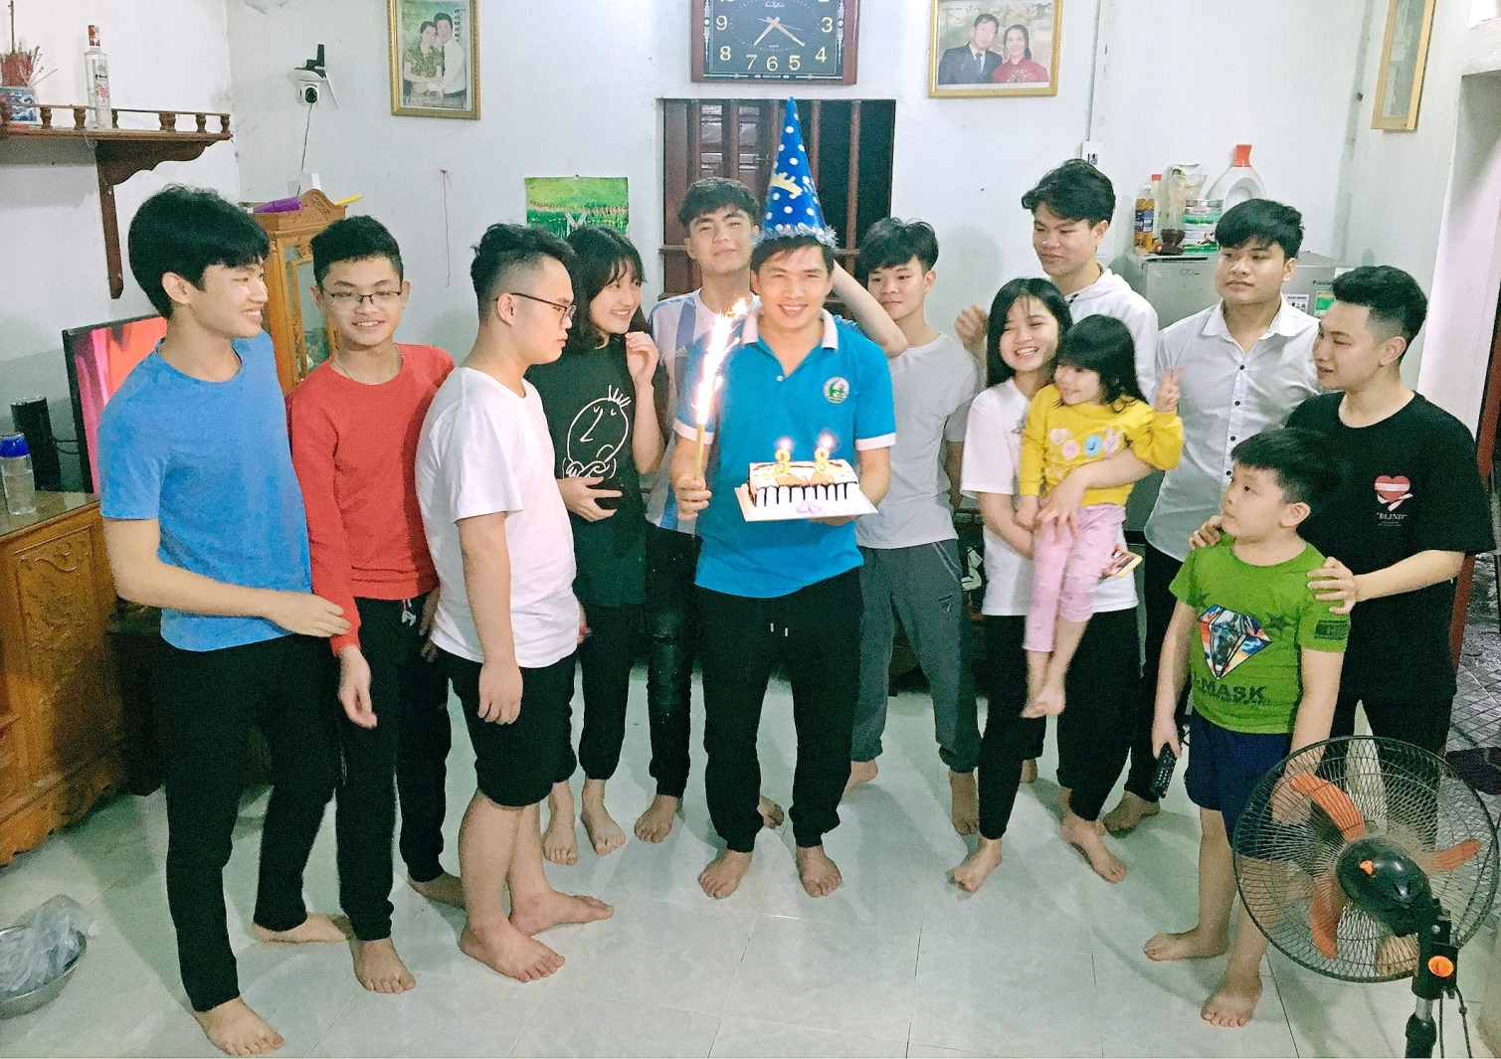

**I. MÔ TẢ CHỦ ĐỀ**

**1. Vấn đề thực tế cần giải quyết**

- Ngày sinh nhật là một ngày lễ rất quen thuộc và ý nghĩa đối với mỗi người chúng ta. Ngày lễ sinh nhật thường được các thành viên trong gia đình hay bạn bè tổ chức rất ấm cúng.

- Ngoài các món quà sinh nhật mua sẵn, ta có thể tặng chủ nhân bữa tiệc những món đồ tự làm vừa rẻ, đẹp mà lại thể hiện được tình cảm chân thành, ấm áp. Một món quà đơn giản, dễ làm và rất ý nghĩa đó là chiếc mũ chúc mừng sinh nhật.

**2. Sản phẩm**

- “Mũ sinh nhật” có dạng hình nón. Thông qua việc làm mũ sinh nhật, học sinh sẽ có kiến thức về hình nón, mặt nón, khối nón.

**3. Kiến thức nền**

- Nội dung: Mặt nón, hình nón và khối nón.

- Bài học trong PPCT môn Toán: Bài 1- Chương “Khối tròn xoay” - Hình học 12CB.

+ Bài 3: Thực hành: Vẽ các hình chiếu của vật thể đơn giản (Công nghệ 11)

# + Bài 6: Thực hành - Biểu diễn vật thể (Công nghệ 11)

+ Bài 8: Thiết kế và bản vẽ kỹ thuật (Công nghệ 11)

- Thời lượng: 02 tiết

**4. Cách thức tổ chức**

- Học sinh chuẩn bị bài ở nhà theo nhóm, sau đó sẽ làm sản phẩm, báo cáo sản phẩm trực tiếp tại lớp học.

**II. MỤC TIÊU**

**1. Kiến thức**

- Học sinh hiểu khái niệm hình nón, đỉnh, đáy, đường cao, đường sinh, chu vi đường tròn đáy của hình nón.

- Học sinh phân biệt được ba khái niệm mặt nón, hình nón và khối nón.

- Học sinh biết các công thức tính diện tích xung quanh, diện tích toàn phần và thể tích của khối nón.

**2. Kĩ năng**

- Học sinh biết sưu tầm hoặc làm các mô hình của hình nón, khối nón trong thực tế.

- Học sinh biết vẽ hình nón.

- Học sinh biết vận dụng công thức tính diện tích xung quanh, diện tích toàn phần, thể tích của hình nón.

- Học sinh biết vận dụng linh hoạt công thức tính diện tích xung quanh, diện tích toàn phần, thể tích khối nón để làm các bài toán thực tế.

**3. Năng lực**

- Năng lực đặt vấn đề và giải quyết vấn đề.

- Năng lực tính toán, đo đạc, cắt ghép.

- Năng lực mô hình hóa toán học.

- Năng lực hợp tác làm việc nhóm, thuyết trình và phản biện.

**4. Phẩm chất**

- Chăm chỉ, trách nhiệm.

**III. THIẾT BỊ**

- Nguyên liệu: Giấy bóng kính, giấy mầu, bìa mềm.

- Dụng cụ: Kéo, thước đo độ, sợi dây dùng để vẽ hình tròn, bút, băng keo.

**IV. TIẾN TRÌNH DẠY HỌC**

**HOẠT ĐỘNG 1: XÁC ĐỊNH VẤN ĐỀ**

**1. Mục đích**

- Xác định được sản phẩm cần chế tạo là “Mũ sinh nhật hình nón” với các các thông số về kĩ thuật cho trước như: loại vật liệu, kích thước, chu vi, độ dài cung tròn, diện tích xung quanh, diện tích hình tròn,..

- Xác định được các tiêu chí đánh giá sản phẩm, từ đó định hướng thiết kế sản phẩm.

**2. Nội dung**

- Giáo viên giới thiệu về “Mũ sinh nhật hình nón”.

- Giáo viên hướng dẫn học sinh kiến thức nền về hình nón.

- Giáo viên cho yêu cầu học sinh làm “Mũ sinh nhật” với các thông số cho trước.

- Giáo viên đư ra tiêu chí đánh giá sản phẩm:

|  |  |  |  |
| --- | --- | --- | --- |
| STT | Nội dung | Điểm | Ghi chú |
| 1 | Đúng thông số kĩ thuật yêu cầu |  |  |
| 2 | Hình thức đều, trang trí đẹp |  |  |
| 3 | Tiết kiệm vật liệu, chi phí, thời gian |  |  |
| 4 | Báo cáo, trình bày |  |  |
| 5 | Tổ chức làm việc nhóm |  |  |
| 6 | Nhận xét, phản biện |  |  |

- GV hướng dẫn HS về tiến trình thực hiện: lên kế hoạch, làm sản phẩm và báo cáo sản phẩm.

+ Bước 1. Nhận nhiệm vụ học tập, tìm hiểu kiến thức và kĩ năng liên quan.

+ Bước 2. Lập phương án thiết kế và báo cáo.

+ Bước 3. Làm sản phẩm.

+ Bước 4. Báo cáo và đánh giá sản phẩm.

- Học sinh thảo luận, thống nhất cách thực hiện.

+ Sản phẩm vẽ hình tròn trên bìa.

+ Trên hình tròn xác định cung tròn AB, cắt lấy hình quạt cung AB.

+ Cuốn cung AB sao cho A trùng với B tạo thành hình nón.

**3. Dự kiến sản phẩm hoạt động của học sinh**

- Bảng tóm lược phương án: vẽ đường tròn, xác định cung AB, vẽ được hình quạt.

- Bảng ghi nhận nhiệm vụ, kế hoạch hoạch dự án và phân công nhiệm vụ.

**4. Cách thức tổ chức hoạt động**

* Chuyển giao: Làm “Mũ sinh nhật hình nón”. Giáo viên chia lớp thành 6 nhóm, mỗi nhóm 01 sản phẩm.

* Thực hiện:

- Học sinh các nhóm thảo luận phân chia nhiệm vụ các thành viên theo bảng:

|  |  |  |  |
| --- | --- | --- | --- |
| STT | Phân công | Họ tên | Nhiệm vụ |
| 1 | Nhóm trưởng |  |  |
| 2 | Nhóm phó |  |  |
| 3 | Thư kí |  |  |
| 4 | Thành viên |  |  |

- Học sinh các nhóm thảo luận cách làm, chuẩn bị vật liệu, thời gian hoàn thành theo bảng:

|  |  |  |  |
| --- | --- | --- | --- |
| STT | Nhiệm vụ | Người phụ trách | Thời gian |
| 1 | Dụng cụ, nguyên liệu |  |  |
| 2 | Hệ thống lý thuyết nền |  |  |
| 3 | Cắt, ghép và hoàn thành sản phẩm |  |  |
| 4 | Báo cáo, phản biện |  |  |

* Báo cáo: Các nhóm báo cáo cách làm, bảng phân chia nhiệm vụ, thời gian hoàn thành đã làm trong bước hai.

* Đánh giá, nhận xét: Giáo viên nhận xét cách làm, cách lên kế hoạch và phân công nhiệm vụ trong nhóm, góp ý, hướng dẫn cách tổ chức của các nhóm.

**HOẠT ĐỘNG 2: NGHIÊN CỨU KIẾN THỨC NỀN VÀ ĐỀ XUẤT GIẢI PHÁP**

**1. Mục đích**

- Hiểu các thông số về kích thước: Chiều cao, chu vi đáy.

- Kĩ thuật đo đạc, cắt, ghép.

- Nguyên liệu và dụng cụ cần thiết.

**2. Nội dung**

- Học sinh tìm hiểu các chủ đề kiến thức theo phân công:

+ Chu vi đường tròn, độ dài cung tròn, số đo góc.

+ Sự tạo thành của mặt nón, hình nón.

- Học sinh tìm các loại nguyên vật liệu và dụng cụ đo đạc.

- Học sinh lên phương án thiết kế, cắt ghép.

**3. Dự kiến sản phẩm hoạt động của học sinh**

- Phiếu học tập hệ thống kiến thức nền.

|  |  |  |
| --- | --- | --- |
| STT | Nội dung | Lý thuyết cần nhớ |
| 1 | Đường tròn |  |
| 2 | Hình nón |  |

- Phiếu học tập ghi các bước thiết kế, đo đạc và cắt ghép để hoàn thiện sản phẩm

|  |  |  |  |
| --- | --- | --- | --- |
| STT | Tên |  | Dụng cụ hỗ trợ |
| 1 | Đường tròn |  | Compa |
| 2 | Cung tròn, góc |  | Thước, compa, |
| 3 | Nối hai mép |  | Băng keo |
| 4 | Trang trí |  | Giấy mầu, kim tuyến |

**4. Cách thức tổ chức hoạt động**

* Chuyển giao:

- Tìm hiểu các kiến thức về hình tròn và hình nón, các dụng cụ đo độ dài, đo góc.

- Các loại nguyên liệu, dụng cụ để làm mũ sinh nhật.

- Các bước thực hiện thiết kế, đo đạc và cắt để hoàn thành sản phẩm.

* Thực hiện:

- Các nhóm tìm hiểu kiến thức nền liên quan và hệ thống theo phiếu học tập.

- Các nhóm tìm dụng cụ, nguyên liệu làm mũ sinh nhật, lên phương án làm theo từng bước và hoàn thành vào bảng phụ.

* Báo cáo: Các nhóm báo cáo trên bảng phụ các nội dung đã thực hiện trong bước hai.

* Đánh giá, nhận xét:

- Các nhóm nhận xét chéo và phản biện.

- Giáo viên đánh giá quá trình làm việc của từng nhóm.

**HOẠT ĐỘNG 3: LỰA CHỌN GIẢI PHÁP**

**1. Mục đích**

- Mô tả được kiến thức nền cần dùng.

- Mô tả được bản thiết kế mũ sinh nhật.

- Lựa chọn phương án thiết kế tối ưu để thực hiện.

**2. Nội dung**

- Vẽ phác hoạ thiết kế của sản phẩm.

+ Sản phẩm vẽ hình tròn trên bìa có bán kính bằng 32cm.

+ Trên hình tròn xác định cung tròn có số đo 1040 (cung AB).

+ Cắt lấy hình quạt cung AB.

+ Cuốn cung AB sao cho A trùng với B tạo thành hình nón.

**3. Dự kiến sản phẩm hoạt động của học sinh**

- Bản thiết kế của các thành viên.

- Bản ghi nhận ý kiến thảo luận của nhóm.

- Bản thiết kế được thống nhất.

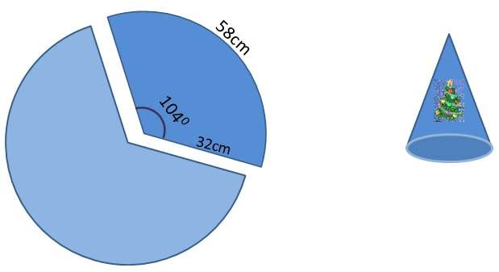

**4. Cách thức tổ chức hoạt động**

* Chuyển giao: HS làm việc nhóm để hoàn thành bản thiết kế.

- Mỗi thành viên vẽ ít nhất 1 ý tưởng thiết kế sản phẩm trên nháp và thống nhất trong nhóm.

* Thực hiện:

- Các thành viên trong nhóm tự vẽ và thiết kế trên nháp.

- Các thành viên thảo luận tất cả các ý tưởng của các thành viên và lựa chọn 1 ý tưởng tốt nhất.

* Báo cáo:

- Đại diện các nhóm báo cáo bản thiết kế mũ sinh nhật đã được thống nhất.

* Đánh giá, nhận xét:

- Các nhóm nhận xét chéo và phản biện.

- Giáo viên đánh giá quá trình làm việc của từng nhóm.

**HOẠT ĐỘNG 4: CHẾ TẠO MŨ SINH NHẬT**

**1. Mục đích**

- Học sinh đo đạc, cắt ghép, dán, trang trí thành mũ sinh nhật hoàn chỉnh.

- Thử nghiệm sản phẩm và điều chỉnh.

**2. Nội dung**

- Học sinh tạo hoàn chỉnh sản phẩm theo nhóm trong giờ học.

- Giáo viên theo dõi, tư vấn hỗ trợ học sinh.

**3. Dự kiến sản phẩm hoạt động của học sinh**

- Bản thiết kế sau điều chỉnh.

- Bài báo cáo quá trình và kinh nghiệm tạo ra sản phẩm.

**4. Cách thức tổ chức hoạt động**

* Chuyển giao: Các nhóm hoàn thành sản phẩm “Mũ sinh nhật”.

* Thực hiện:

- Học sinh thực hiện hoạt động theo nhóm tại lớp, do nhóm trưởng điều hành và quản ký. Có ghi nhận mức độ tham gia và đóng góp của các thành viên qua bảng kiểm (phụ lục…).

- Dựa trên bản thiết kế đã điều chỉnh sau buổi bảo việc thiết kế, nhóm học sinh chế tạo Mũ sinh nhật theo đúng phương án đã lựa chọn.

- Thử nghiệm lần 1

+ Quan sát, ghi nhận đầy đủ các tiến trình và kết quả.

+ Đánh giá mức độ hoạt động của sản phẩm so với tiêu chí đã đặt ra ban đầu

|  |  |  |
| --- | --- | --- |
| TT | Tiêu chí | Đạt/Không đạt |
| 1 | Hoạt động của thiết bị có vận dụng kiến thức về đường tròn, hình nón. |  |
| 2 | Sản phẩm được chế tạo từ những vật liệu dễ kiếm. |  |
| 3 | Có đủ thông tin về các thông số kĩ thuật như: chiều cao, đường kính của nón. |  |
| 4 | Sản phẩm phải có tính giải trí, sử dụng tốt trong mùa noel. |  |

+ Phần nào trong thiết kế hoạt động tốt?

+ Phần nào trong thiết kế hoạt động không tốt?

Trong quá trình cập nhật tiến trình thực hiện, giáo viên tiếp tục tư vấn cho quá trình cải tiến.

- Các lần thử nghiệm lần sau

+ Các cải tiến đã thực hiện là gì? (lưu lại ảnh sản phẩm cải tiến)

+ Đánh giá mức độ hoạt động của sản phẩm so với tiêu chí đã đặt ra ban đầu

|  |  |  |
| --- | --- | --- |
| TT | Tiêu chí | Đạt/Không đạt |
| 1 | Hoạt động của thiết bị có vận dụng kiến thức về giải tam giác, sự truyền thẳng và phản xạ ánh sáng. |  |
| 2 | Sản phẩm được chế tạo từ những vật liệu dễ kiếm. |  |
| 3 | Có đủ thông tin về các thông số kĩ thuật như: loại vật liệu, thiết bị, các thông số kỹ thuật, biểu thức toán học. |  |
| 4 | Sản phẩm phải có tính giải trí, sử dụng tốt trong mùa noel. |  |

+ Phần nào trong thiết kế hoạt động tốt?

+ Phần nào trong thiết kế hoạt động không tốt? + Có thể làm gì để cải tiến thiết kế của mình?

Thực hiện điều chỉnh sản phẩm đến phiên bản tốt nhất trong điều kiện thời gian và nguồn lực.



* Báo cáo: Học sinh báo cáo kết quả bằng sản phẩm “Mũ sinh nhật” hoàn chỉnh.

* Đánh giá, nhận xét: Theo các tiêu chí đã đưa ra trong HĐ1.

**HOẠT ĐỘNG 5: TRÌNH BÀY SẢN PHẨM “MŨ SINH NHẬT”**

**VÀ THẢO LUẬN, ĐIỀU CHỈNH.**

**1. Mục đích**

- Học sinh báo cáo sản phẩm đã làm được là “Mũ sinh nhật”.

- Nhận xét kết quả và quá trình làm việc của các nhóm.

**2. Nội dung**

- Các nhóm báo báo sản phẩm.

- Các nhóm nhận xét chéo.

- Giáo viên nhận xét và rút kinh nghiệm.

**3. Dự kiến sản phẩm hoạt động của học sinh**

- Mũ sinh nhật.

- Hồ sơ ghi chép quá trình làm việc của từng nhóm.

**4. Cách thức tổ chức hoạt động**

- Thực nghiệm làmsản phẩm tại phòng học (15 phút).

- HS ghi nhận kết quả vào phiếu.

2. Báo cáo, thảo luận trong lớp (20 phút) Nội dung báo cáo của mỗi nhóm

- Tiến trình thi công sản phẩm.

- Cách sử dụng thiết bị đo đạc.

- Thảo luận, đánh giá kết quả thực nghiệm các nhóm.

3. Tổng kết, đánh giá dự án trong lớp (10 phút)

- GV tổng kết và đánh giá chung về dự án.

+ Kiến thức, kĩ năng liên quan đến đường tròn và nón.

+ Quá trình thiết kế và thi công sản phẩm

+ Kĩ năng làm việc nhóm.

+ Kĩ năng trình bày, phản biện.

1. Em đã vận dụng những kiến thức nào của giải tam giác để chế tạo thiết bị đo chiều cao.

2. Nêu những kĩ năng mà em rèn luyện được qua dự án?

3. Em thích sản phẩm của nhóm nào nhất? Tại sao?

4. Nếu có thời gian thêm để làm sản phẩm, em sẽ cải tiến sản phẩm như thế nào?

**PHỤ LỤC**

Phụ lục 1. Các bảng tiêu chí đánh giá

Bảng tiêu chí đánh giá hoạt động báo cáo kiến thức nền

|  |  |  |
| --- | --- | --- |
| TT | Tiêu chí | Điểm |
| Bài báo cáo kiến thức (5) | | |
| 1 | Đầy đủ nội dung cơ bản về chủ đề được báo cáo. | 2 |
| 2 | Kiến thức chính xác, khoa học. | 3 |
| Hình thức (2) | | |
| 3 | Bố cục hài hòa | 1 |
| 4 | Logic, chặt chẽ | 1 |
| Kĩ năng thuyết trình (3) | | |
| 5 | Trình bày thuyết phục. | 1 |
| 6 | Trả lời được câu hỏi phản biện. | 1 |
| 7 | Tham gia đóng góp ý kiến, đặt câu hỏi phản biện cho nhóm báo cáo. | 1 |
| Tổng điểm | | 10 |

Bảng tiêu chí đánh giá hoạt động báo cáo phương án thiết kế

|  |  |  |
| --- | --- | --- |
| Bản phương án thiết kế (5) | | |
| 1 | Có chú thích đầy đủ các bộ phận của thiết bị | 1 |
| 2 | Có liệt kê rõ danh mục các nguyên vật liệu cần sử dụng | 1 |
| 3 | Có đầy đủ các thông số kĩ thuật (loại vật liệu, độ dài, tiêt diện…) | 1 |
| 4 | Có trình bày biểu thức toán học liên quan. | 1 |
| 5 | Mô tả được nguyên lí hoạt động thiết bị | 1 |
| Hình thức bản thiết kế (2) | | |
| 1 | Hình vẽ và chú thích rõ ràng, dễ quan sát | 1 |
| 2 | Poster có màu sắc hài hòa, bố cục hợp lí. | 1 |
| Kĩ năng thuyết trình (3) | | |
| 5 | Trình bày thuyết phục. | 1 |
| 6 | Trả lời được câu hỏi phản biện. | 1 |
| 7 | Tham gia đóng góp ý kiến, đặt câu hỏi phản biện có chất lượng cho nhóm báo cáo. | 1 |
| Tổng điểm | | 10 |

Bảng tiêu chí đánh giá hoạt động báo cáo sản phẩm

|  |  |  |
| --- | --- | --- |
| Sản phẩm Mũ sinh nhật (5) | | |
| 1 | Sản phẩm có các kích thước phù hợp như bán kính, chiều cao. | 2 |
| 2 | Sản phẩm được thiết kế từ nguyên vật liệu dễ kiếm. | 1 |
| 3 | Có thể sử dụng rỗng rãi | 1 |
| 4 | Thiết bị có hình thức đẹp. | 1 |
| Bài báo cáo | | |
| 5 | Nêu được tiến trình thử nghiệm đánh giá để có được phiên bản hiện tại | 1 |
| 6 | Nêu được cách tính các chỉ số hoàn thành sản phẩm | 1 |
| Kĩ năng thuyết trình | | |
| 7 | Trình bày thuyết phục. | 1 |
| 8 | Trả lời được câu hỏi phản biện. | 1 |
| 9 | Tham gia đóng góp ý kiến, đặt câu hỏi phản biện cho nhóm báo cáo. | 1 |
| Tổng điểm | | 10 |

Bảng tiêu chí đánh giá kĩ năng làm việc nhóm

|  |  |  |
| --- | --- | --- |
| 1 | Kế hoạch có tiến trình và phân công nhiệm vụ rõ ràng và hợp lí. | 5 |
| 2 | Mỗi thành viên tham gia đóng góp ý tưởng, hợp tác hiệu quả để hoàn thành dự án. | 5 |
| Tổng số điểm: 10 điểm | | |

báo về các tiêu chí đánh giá cho bản thiết kế. *** GV có thể hướng dẫn HS sử dụng bảng tiêu chí đánh giá để đánh giá nhóm khác

BÁO CÁO

– Nhóm HS báo cáo, ghi nhận và trả lời câu hỏi phản biện.

– GV nhận xét.

– GV sử dụng phiếu đánh giá để đánh giá phần trình bày của HS.

***Một số phương án thiết kế Mũ sinh nhật dự kiến

– Vẽ hình tròn

– Đo chiều dài cung tròn đúng theo bảng thiết kế. Tổng kết và dặn dò

– GV đánh giá về phần báo cáo của các nhóm dựa trên các tiêu chí

+ Nội dung

+ Hình thức bài báo cáo

+ Kĩ năng thuyết trình (trình bày và trả lời câu hỏi)

– GV yêu cầu HS tổng hợp các góp ý của GV và các nhóm, điều chỉnh bản thiết kế và lựa chọn phương án thiết kế tối ưu.

– GV thông báo nhiệm vụ hoạt động học tập kế tiếp: thi công và báo cáo sản phẩm.